

Санкт-Петербургский национальный исследовательский университет информационных технологий, механики и оптики

Кафедра программных систем

**Лабораторная работа #1**

**Создание программы с помощью среды разработки Visual Studio.Net**

Выполнил: Гололобов

Владимир Владимирович

Группа № K3120

Проверила: Казанова П.П.

Санкт-Петербург

2020

**Цель работы:**

Ознакомится со средой разработки Visual Studio

**Ход работы:**

1. В FAR manager был создан файл Program.cs. В нём был написан код для считывания имения и приветствия юзера

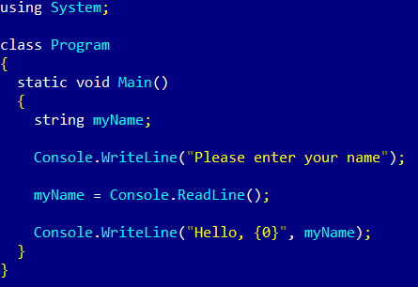

Рисунок 1 – Программа в FAR

1. После этого файл был сохранён и в помощью специальной команды оболочки (csc /out:MyHelloProgram.exe MyProgram.cs) был создан exe файл выше написанной программы. После чего программа была запущена и протестирована
2. Тоже самое было проделано в фреймворке Visual Studio. Фреймворк предлагает удобный интерфейс, подсказки и компиляцию программы кнопкой

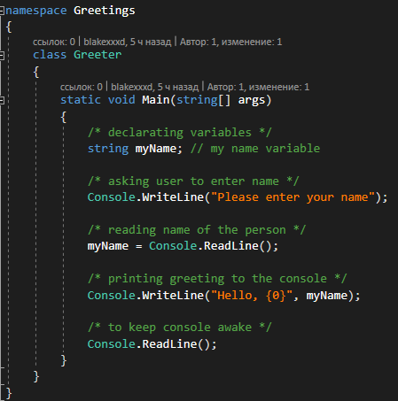

Рисунок 2 – Программа в VS

1. Перед запуском проекта был поставлен break point у строчки печати приветствия на экран. Программа выполнилась до этой линии. В нижнем меню были показаны переменные и их значения на момент достижения данной строчки. Дальше при помощи F10 был осуществлен переход на следующую строчку
2. Был создан проект Divider. В нём было произведено деление чисел считаных с консоли, при этом с помощью конструкции try catch. Код, в котором потенциально может быть ошибка, был помещен в блок try

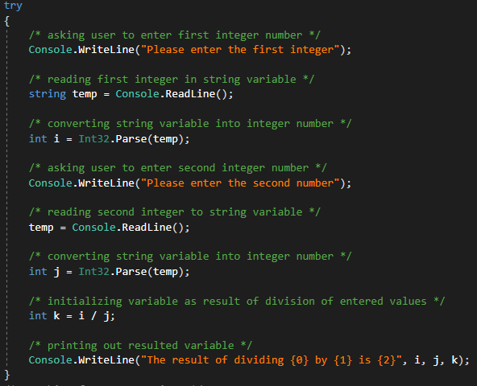

Рисунок 3 – Блок try

1. После блока try были помещены блоки catch, которые перехватывают возможные ошибки: неправильный тип, деление на 0 и другие. Перехват ошибок осуществляется через встроенные классы

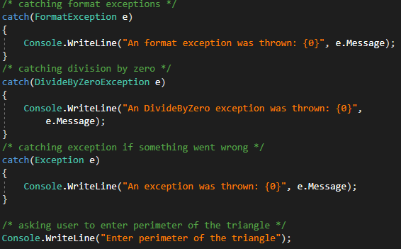

Рисунок 4 – Блоки catch

1. Была рассчитана площадь треугольника с помощью формулы Герона. При вычислении площади может возникнуть проблема вычисления корня от негативного числа. Такая исключительная ситуация была отловлена

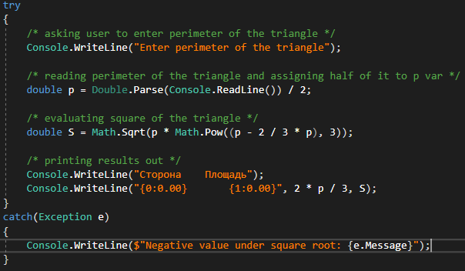

Рисунок 5 – Вычисление площади

**Вывод:**

В результате выполнения лабораторной работы была изучена среда разработки Visual Studio .Net. Был рассмотрен интерфейс данной среды разработки с функциями, упрощающими работу. Также была изучена отладка программы по шагам и способ отлова исключительных ситуаций

**Ответы на контрольные вопросы:**

Напишите здесь контрольные вопросы